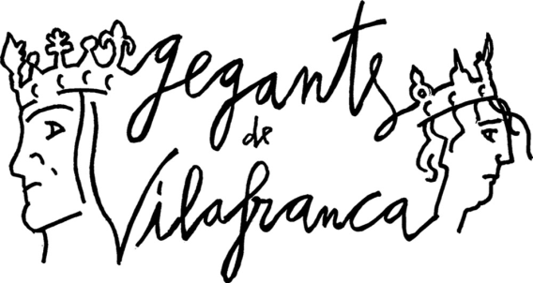

Arriba la 38ª Diada de la Vigília de Corpus
El proper dimecres 19 de juny del 2019, els geganters organitzem la 38a Diada de la Vigília de Corpus, amb la participació dels Gegants, els Nans i els Capgrossos de Vilafranca.
Serà una diada familiar que començarà a les 17:45h amb la plantada de peces a la Plaça de la Vila. A les 18h començarà la cercavila. El recorregut serà el següent: Pl. de la Vila, C. Santa Maria, Pl. Santa Maria, Pl. Jaume I, C. Escudellers, Pl. Constitució, C. Parellada, C. Palma, C. Sant Joan, Pl. Sant Joan i arribada a la Pl. de la Vila. Una vegada allà, els balls participants faran el seu ball de lluïment.
La diada continuarà amb la tradicional xocolatada i finalment es farà entrega d’un obsequi sorpresa per als més petits.

